现状图
华宁县

主要规划申报指标：宁州葫芦地光伏电站项目用地面积为9763.00㎡（14.6445亩），总建筑面积1992.94㎡（其中：综合楼670.33㎡，辅助用房245.12㎡，35KV预制舱145.54㎡，储能区590.8㎡，电缆分接箱114.48㎡，箱变226.67㎡；含地下建筑面积146.56㎡），计容建筑面积1846.38㎡，建筑占地面积为1486.71㎡；站内道路面积776.95㎡，硬化面积3377.67㎡，绿化面积515.58㎡，容积率0.1891，建筑密度15.228%，绿地率9.8%。

综合楼立面图

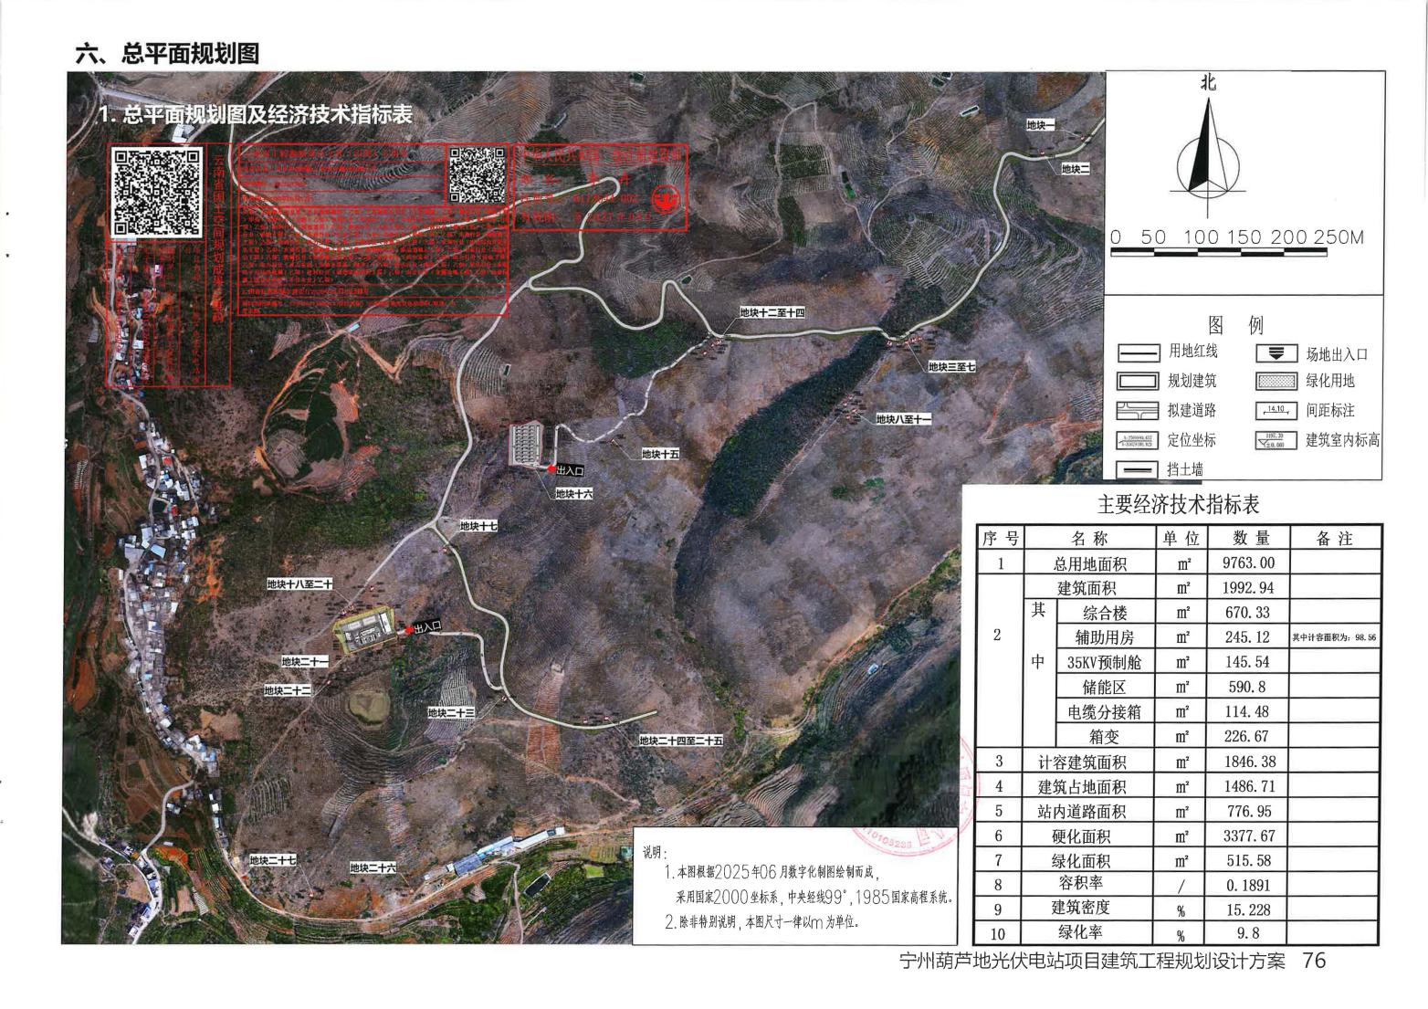
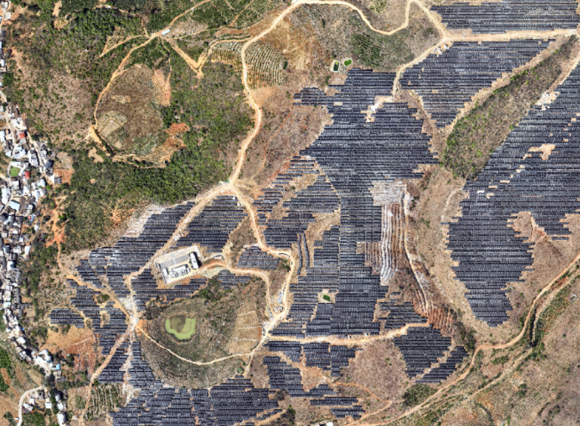
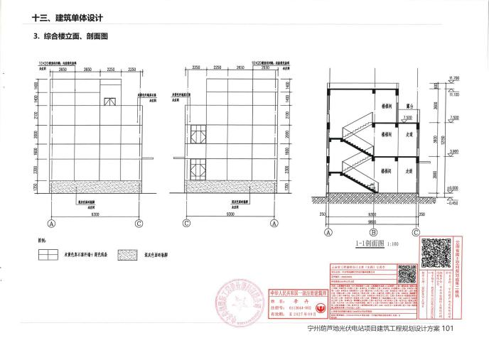

华宁县自然资源局

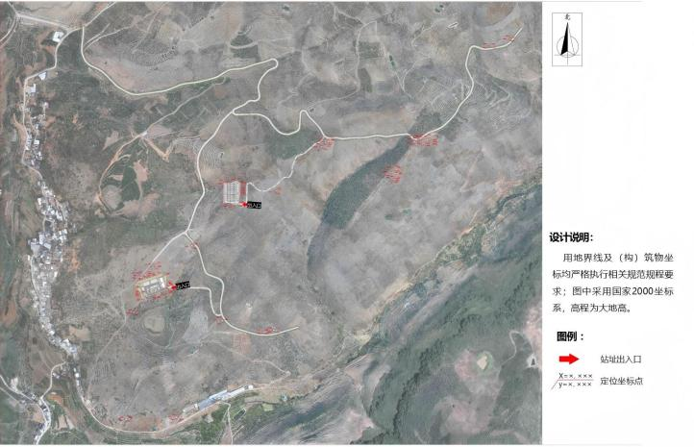
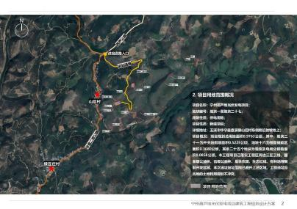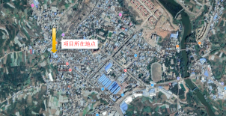
节点效果图
鸟瞰图
功能分析图
宁州葫芦地光伏电站项目
项目性质：新建 申报类别：建设工程规划许可证
申报单位：华宁云能投新能源开发有限公司 公示时间：2026年2月5日至2026年2月13日
公示地点：华宁县规划管理中心、项目建设地点、www.huaning.gov.cn。 联系电话：0877—5011057。
备注：本公示的详细内容可向华宁县规划管理中心查询。对本公示项目有异议者，请于公示期限内以书面的形式将意见和建议反馈到华宁县规划管理中心（华宁县宁州街道宁荣街9号）。

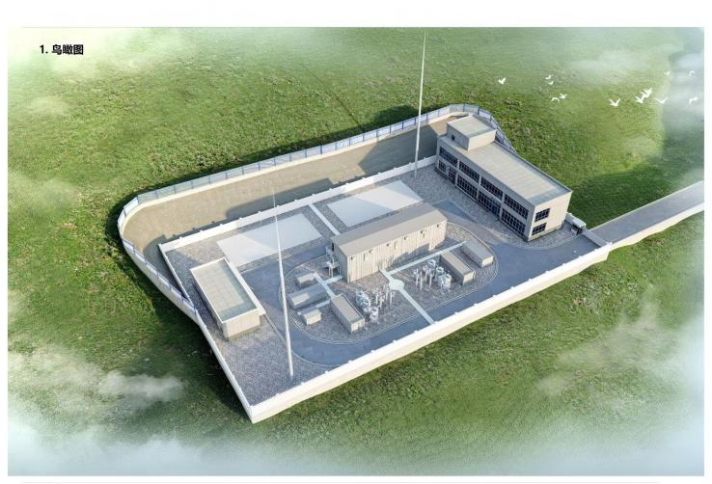

玉溪市华宁县
云南省.玉溪市
中国.云南省

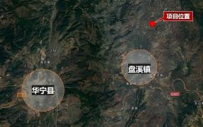
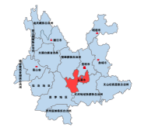
项目简介 区位图
本工程位于云南省玉溪市华宁县盘溪镇新村村委会山后村民小组，项目位于盘溪镇山后村小组东侧附近的坡地。距华宁县直线距离约29KM,距玉溪市直线距离约55KM。项目总建筑面积：1992.94㎡。

总平面图
+华宁县自然资源局建设工程规划许可证批前公示

